Dodavatel:
Patrik Karpeta
Na Kopci 2101/34
734 01 Karviná - Mizerov

IČ:60026219

V Českém Těšíně dne: 01.11.2024

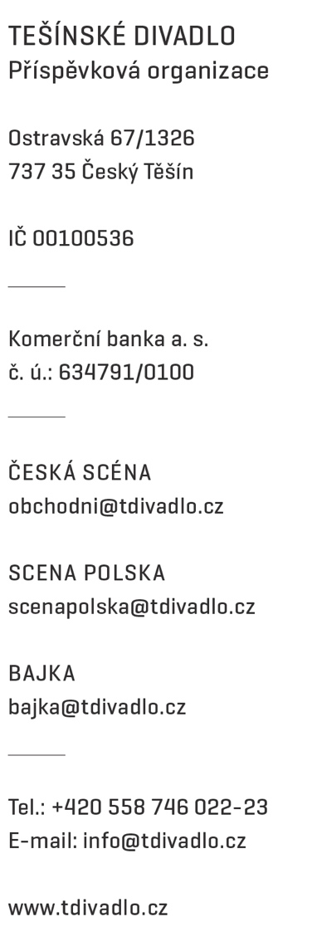

Objednávka 520/2024

Objednáváme u vás:

Nastavení systému Gordic a zaškolení zaměstnanců.

Předpokládaná cena bez DPH: 55 000,-
Termín dodání: listopad 2024

Způsob úhrady: bankovním převodem
Zapsal:

Nejsme plátci DPH

příkazce operace správce rozpočtu

